BETRIEBSVORSCHRIFT FÜR DIE HOCHWASSERSCHUTZANLAGE
NAME ABSCHNITT

BETRIEBSPLAN C
ÜBERLASTFALL

Variante V4

LL Hydrologie Szenario H2 - lange Vorlaufzeit
LL Organisation Szenario O2 - komplexe Organisationsstruktur

Fassung vom xx.xx.20xx, Version x.x
Zur Genehmigung bei der zuständigen Wasserrechtsbehörde - BH NAME eingereicht am:
xx.xx.20xx

Genehmigung durch die zuständige Wasserrechtsbehörde am:
xx.xx.20xx, Genehmigung erteilt durch
NAME

INHALTSVERZEICHNIS:
1 Allgemeines 1-1
1.1 Zweck 1-1
1.2 Örtlicher Geltungsbereich 1-1
1.3 Zuständigkeit 1-2
1.4 Unterlagen 1-2
1.5 Der Betrieb im Überlastfall 1-2
1.6 Personal- und Einsatzmittel 1-3
1.7 Praktische Umsetzung 1-3
2 Betrieb im Überlastfall 2-1
C1 Vorkehrungen für den Eintritt des „Überlastfalles im erhöhten Risiko“ 2-1
C2 Feststellung des Eintritts des „Überlastfalles im erhöhten Risiko“ 2-1
C3 Feststellung des Eintritts des „Überlastfalles im Restrisiko“ 2-1
C4 Wiederaufnahme des Hochwasserdienstes 2-1
C5 Information der örtlichen Gefahrenpolizei 2-2
C6 Mitwirkung in der behördlichen Einsatzorganisation 2-2

Allgemeines

Zweck
Der vorliegende Teil der Betriebsvorschrift listet alle erforderlichen Maßnahmen und Tätigkeiten zur Abwehr von Hochwassergefahren im Überlastfall die durch die Verwirklichung des erhöhten Risikos oder des Restrisikos auftreten können.
Erhöhtes Risiko bedeutet in diesem Zusammenhang dass Wasserstände größer dem Bemessungshochwasser auftreten. Infolge dessen kann es zum Überströmen des Hochwasserschutzsystems oder zu Bauwerksversagen durch hydrostatische und hydromechanische Belastung kommen.
Restrisiko fasst all jene Bedrohungsbilder zusammen, die auf nicht beherrschbarem Versagen des Schutzbauwerkes oder eines Objektes der Schutzanlage basieren.

Örtlicher Geltungsbereich
Der vorliegende Betriebsplan C gilt analog zu Betriebsplan A und B für den NAME ABSCHNITT und umfasst die folgenden Schutzanlagen:
Die Durchführung der Dammwachen gemäß Betriebsplan B erfolgt solange keine Gefahr für das Personal besteht. Die Wachabschnitte entsprechen jenen aus dem Betriebsplan B und sind der nachfolgenden Tabelle zu entnehmen.
Innerhalb dieses Abschnittes sind die folgenden Objekte zu betreuen:

Zuständigkeit
Die Zuständigkeit für die konsensgemäße Erhaltung der Hochwasserschutzanlage im Überlastfall liegt gemäß Satzung vom DATUM so lange beim NAME KONSENSINHABER, bis die Katastrophenschutzbehörde gemäß §1 NÖ KHG den aktuellen Überlastfall zur Katastrophe erklärt und die Leitung übernimmt. Der NAME KONSENSINHABER wird im folgenden Betreiber genannt.
Die Verantwortlichkeit für die Durchführung der Kontroll-, Wach- und Abwehrmaßnahmen liegt weiterhin bei der Betriebsleitung.
Der Betriebsleitung obliegt weiterhin die Gesamtverantwortung über alle Wachabschnitte. Die Abschnittsleitung unterstützt sie bei der Leitung im Überlastfall. Die Katastrophenschutzbehörde übernimmt leitende Aufgaben und koordiniert Sicherungsmaßnahmen an der Schutzanlage.

Unterlagen
Die nachfolgende Auflistung zeigt alle Unterlagen, die zur Abwehr von Hochwassergefahren im Überlastfall an der Hochwasserschutzanlage von Interesse sind und demnach bei allen gesetzten Maßnahmen und durchgeführten Tätigkeiten zu berücksichtigen sind:
- Betriebsvorschrift - Allgemeiner Teil
- Betriebsvorschrift - Betriebsplan B - NAME ABSCHNITT
- Betriebsvorschrift - Betriebsplan C - NAME ABSCHNITT
- Betriebsvorschrift - Behelfe
- Technische Betriebsordnungen (sofern verfügbar)

Der Betrieb im Überlastfall
Der Überlastfall stellt jenen Betrieb der Anlage dar, der einerseits bei Wasserständen oberhalb des Pegels 4 „Warnwert Überlastfall“ stattfindet. Die Hochwasserschutzanlage wird in dieser Betriebsphase benetzt, die auftretenden Wasserstände liegen nahe am Bemessungswasserstand oder übersteigen diesen. Andererseits kann der Überlastfall, unabhängig vom Wasserstand auch durch Versagen von Anlagen(-teilen) eintreten.
Der Betrieb beinhaltet alle erforderlichen Maßnahmen und Tätigkeiten um Hochwassergefahren durch die vorherrschende Wasserführung möglichst zu unterbinden. Dabei soll die Schutzfunktion des Bauwerks möglichst lange aufrechterhalten bleiben.

Personal- und Einsatzmittel
Die Personal- und Einsatzmittel für den Hochwasserbetrieb sind dem beiliegenden Personal- und Einsatzmittelplan zu entnehmen.
Der Einsatz zur Durchführung der Dammwachen oder für das Setzen von Sicherungsmaßnahmen erhöht den Personalaufwand im Überlastfall gegenüber dem Normalbetrieb im Hochwasserbetrieb. Zusätzliches Personal ist aus dem Reservestand bereit zu stellen.

Praktische Umsetzung
Während des Überlastfalles sind alle Maßnahmen und Tätigkeiten gemäß diesem Dokument umzusetzen bzw. durchzuführen. Weiters sind zur Aufrechterhaltung des geregelten Betriebs an der Schutzanlage alle Maßnahmen und Tätigkeiten gemäß dem Betriebsplan B - Hochwasserbetrieb umzusetzen bzw. durchzuführen, sofern dies ohne Gefährdung des Personals möglich ist. Zu diesem Zweck wird auf den Betriebsplan B - Hochwasserbetrieb verwiesen.

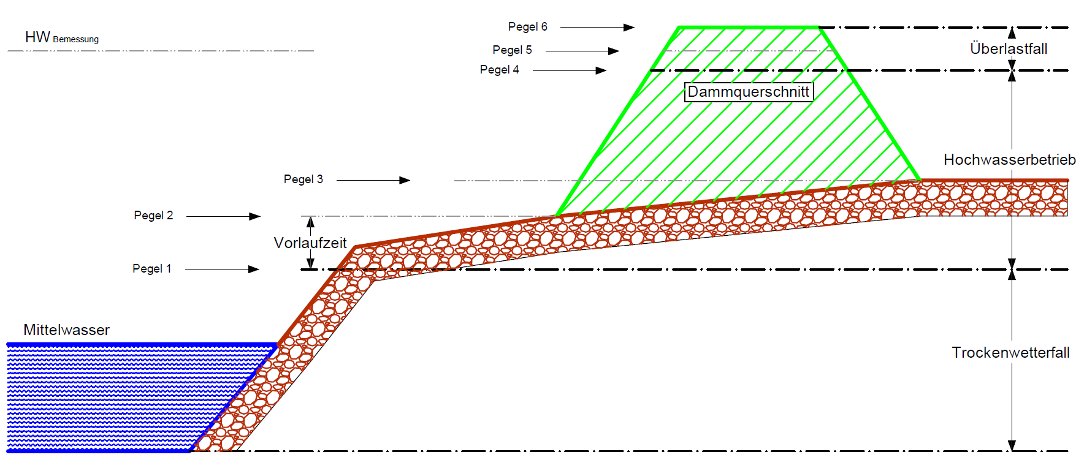

Betrieb im Überlastfall

C1 Vorkehrungen für den Eintritt des „Überlastfalles im erhöhten Risiko“
Zuständigkeit: BL, AL, M Formular:
Wird der Kriteriumswasserstand „Warnwert Überlastfall“ (entspricht Pegel 4) in einem Wachabschnitt erreicht und liegt eine steigende Tendenz vor, hat die BL die nachfolgend angeführten Vorkehrungen für den Eintritt des Überlastfalles zu treffen:
- Anordnung des verstärkten Wachdienstes in den Kontrollabschnitten (Beobachtung der Hochwasserpegel in maximal 1-stündlichen Intervallen) eventuell mit Personal aus dem Reservestand der Einsatzorganisation
- Einholung von Lagemeldungen der M mit Schwerpunkt auf bisher eingetretene Schäden
- Verständigung der Gemeinde(n) GEMEINDENAME die mit den Aufgaben der örtlichen Gefahrenpolizei gemäß §29 NÖ FG betraut sind. Information dieser über den bisherigen Verlauf des Hochwasserbetriebs. Die Gemeindeorgane treffen dann die Vorkehrungen für die Gefahrenabwehr und den Katastrophenschutz in ihrem eigenen Wirkungsbereich.
Bei Bedarf bzw. im Anlassfall Verständigung von Unterliegergemeinden.
- sofern vorhanden: spezielle/verstärkte Kontrolle von Notentlastungen/Überströmstrecken

C2 Feststellung des Eintritts des „Überlastfalles im erhöhten Risiko“
Zuständigkeit: BL, AL, M Formular:
Wird an mindestens einem Hochwasserpegel des Kontrollabschnittes das gültige Überlastkriterium (Pegel 5) erreicht oder überschritten, melden die M dies an die AL. Die BL stellt auf Basis dieser Informationen den Eintritt des Überlastfalles fest.
Wesentlich ist hierbei die unverzügliche Verständigung der Gemeinde(n) GEMEINDENAME, die mit den Aufgaben der örtlichen Gefahrenpolizei (gemäß §29 NÖ FG) betraut ist. Dieser obliegt es, weiterführende Maßnahmen hinsichtlich der Gefahrenabwehr zu treffen und im Bedarfsfall den Kontakt zur Katastrophenschutzbehörde des Bezirks herzustellen.

C3 Feststellung des Eintritts des „Überlastfalles im Restrisiko“
Zuständigkeit: BL, AL, M Formular:
Ist, unabhängig vom Wasserstand, mit einer Überflutung landseitiger Gebiete in gefahrdrohendem Ausmaß infolge eines Versagens der Hochwasserschutzanlage oder einer Funktionsstörung an einem Objekt zu rechnen, hat die BL bei Scheitern aller verfügbaren Sicherungsmaßnahmen den Überlastfall festzustellen.
Wesentlich ist hierbei die unverzügliche Verständigung der Gemeinde(n) GEMEINDENAME, die mit den Aufgaben der örtlichen Gefahrenpolizei (gemäß §29 NÖ FG) betraut ist. Dieser obliegt es, weiterführende Maßnahmen hinsichtlich der Gefahrenabwehr zu treffen und im Bedarfsfall den Kontakt zur Katastrophenschutzbehörde des Bezirks herzustellen.

C4 Wiederaufnahme des Hochwasserdienstes
Zuständigkeit: BL, AL, M Formular:
Die Wiederaufnahme des Hochwasserdienstes erfolgt nach Wegfallen der Gefährdung. Diese Beurteilung erfolgt gegebenenfalls nach Abstimmung der Katastrophenschutzbehörde mit der Betriebsleitung.
Die Aufhebung des Überlastfalles erfolgt nur, sofern der Zustand der Hochwasserschutzanlage und die zu erwartenden Wasserstände einen regulären Hochwasserbetrieb gestatten. Der Wasserstand muss jedenfalls unter den Pegel 4 absinken.

C5 Information der örtlichen Gefahrenpolizei
Zuständigkeit: BL, AL, M Formular:
Im Rahmen der Vorkehrungen für den Überlastfall hat die BL die mit Behördenaufgaben der örtlichen Gefahrenpolizei betraute(n) Gemeinde(n) GEMEINDENAME vom bisherigen Verlauf des Hochwasserdienstes zu informieren. Als Informationsgrundlage dienen dabei die folgenden Produkte:
- Einsatztagebuch der BL
- Einsatztagebücher der AL
- Lagekarten
- gegebenenfalls auch Kontroll- und Wachprotokolle oder Belegfotos

C6 Mitwirkung in der behördlichen Einsatzorganisation
Zuständigkeit: BL, AL, M Formular:
Die BL, AL und M agieren auf Anordnung der Katastrophenschutzbehörde und unterstützen die Katastrophenschutzbehörde bei Bedarf durch ihre fachliche Expertise.

